TMU匈牙利文化周
校內活動
張貼人：秘書室 ╱ 公告日期：2011-03-08
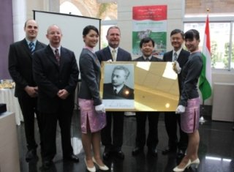
Hungarian Cultural Week
Openning Ceremony
匈牙利文化周
(Press Release: English version)
Link: http://www.tmu.edu.tw/english/app/news.php?Sn=99

